Ребята, соблюдайте Правила Дорожного
Движения!

1.Ходите только по тротуару!
2. Переходите улицу в местах, обозначенных разметкой или знаками «пешеходный переход», а где их нет – на перекрестках по линии тротуаров.
3. Переходя улицу, посмотрите налево, а дойдя до середины – направо!
4. На улицах и дорогах, где движение регулируется, переходите проезжую часть только при зеленом сигнале светофора или разрешающем жесте регулировщика.
5. Не перебегайте дорогу перед близко идущим транспортом!
6.При отсутствии в зоне видимости перехода или перекрестка разрешается переходить дорогу под прямым углом к краю проезжей части и там, где она хорошо просматривается в обе стороны.
7.Пешеходы, не успевшие закончить переход, должны остановиться на линии, разделяющей транспортные потоки противоположных направлений. Продолжить переход можно, лишь убедившись в безопасности дальнейшего движения и с учетом сигнала светофора.
8. Стоящий на остановке автобус или троллейбус обходите только в разрешенных для перехода местах, соблюдайте при этом осторожность. Обходить этот транспорт спереди или сзади опасно!
9.Не устраивайте игры вблизи дорог и не катайтесь на коньках, лыжах и санках на
проезжей части улицы.
10.Не цепляйтесь за проходящие автомобили, не катайтесь на сцепном устройстве трамвая – это опасно для жизни!
11. При приближении транспортных средств с включенным проблесковым маячком синего цвета или маячками синего и красного цветов и специальным звуковым сигналом не начинайте переходить улицу, а если находитесь на дороге, уступите дорогу этим транспортным средствам и незамедлительно освободите проезжую часть.
12. Ездить на велосипедах по улицам и дорогам детям разрешается детям не моложе 14 лет.
Пешеходу запрещается:

1. Двигаться по краю проезжей части дороги при наличии тротуара, пешеходной или велосипедной дорожки, обочины, по которым возможно движение пешеходов.
2. Задерживаться и останавливаться на проезжей части дороги, в том числе на линии горизонтальной дорожной разметки, разделяющей встречные и попутные потоки транспортных средств, за исключением остановки на островках безопасности.
3. Переходить проезжую часть вне подземного, надземного, наземного пешеходных переходов на участке дороги:
- с разделительной зоной, разделительной полосой;
- с общим числом полос движения шесть и более;
- где установлены дорожные ограждения.
4. Выходить на проезжую часть дороги из-за стоящего транспортного средства или иного объекта, ограничивающего обзорность дороги, не убедившись в отсутствии приближающихся транспортных средств.

Тебе как пешеходу следует помнить:
♣ наиболее опасны на дорогах перекрестки, скоростные участки движения, зоны ограниченной видимости, гололед;
♣ не переходите улицу на красный свет, даже если не видно машин;
♣ переходи дорогу, предварительно посмотрев в обе стороны - сначала налево, потом направо;
♣ на дорогу можно с тротуара только сойти, а не выбежать;
♣ не выбегай на дорогу из-за препятствия (стоящего у обочины транспорта, высокого сугроба). Водитель не успеет затормозить при твоем неожиданном появлении;
♣ ходи только по тротуару, если же тротуара нет и тебе приходится идти по обочине дороги, выбирай ту ее сторону, по которой машины идут тебе навстречу;
♣ никогда не рассчитывай на внимание водителя, надейся только на себя;
♣ без родителей улицу лучше всего переходить в группе пешеходов.
♣Начинать движение через проезжую часть на зеленый сигнал светофора можно только убедившись, что все машины остановились.
Запомни главное правило пешехода
- надо предвидеть опасность и по возможности избегатьобласть, в которой он может
быть полезен, начиная с раннего детства.
Помните,
что Ваша жизнь и безопасность на дорогах зависит, прежде всего, от вас!

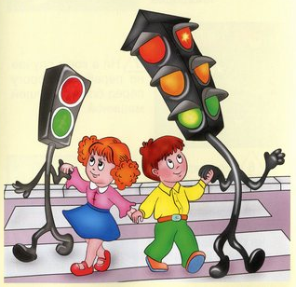

Детям знать положено
Правило дорожные!

Ты, дружок доверься им:
Будешь цел и невредим!

Смоленское областное государственное бюджетное учреждение«Гагаринский социально-реабилитационный центр для несовершеннолетних «Яуза»(СОГБУ СРЦН «Яуза»)

215047 Смоленская область, Гагаринский район
с. Карманово ул. Октябрьскаяд.8
тел. 8-(48135) 7-78-59, тел./факс 8(48135) 7-79-23

«Правила поведения на дорогах ПДД»

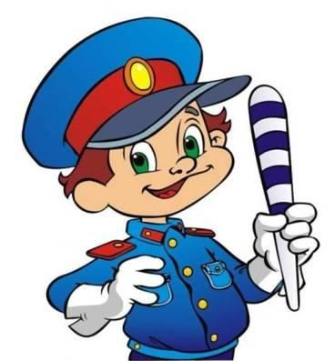

  - с. Карманово

